**介紹親善大使團**

大家好～我們是國立臺中科技大學親善大使團，接下來就帶大家一起好好認識我們吧！我們是一支熱心服務的社團，致力於協助校內外的開幕剪綵、頒獎、禮賓接待等各種活動。藉由精心的服務，為中科大校園活動增添了獨特魅力。

親善大使團成立於2004年，獲得了全校的大力支持。我們一直秉持著一切善良、專業的特質。我們以熱忱的服務精神和專業的禮儀培訓為中科大做出了積極貢獻成為學校最傑出的代言人和對外的溝通橋梁。

我們的社團課程豐富多彩，包括美姿美儀、禮賓接待、口語表達、彩妝造型等等。這些課程不僅幫助我們成員發展了專業技能，還培養了個人素質，使大家能夠在各大重要的場合中，從容自如地成為學校的最佳門面，穿上旗袍和西裝，與我們一同在各大活動中熠熠生輝，為學校帶來了無數難忘的時刻。

※多元的課程

1.**彩妝造型**—畫出良好與適合的妝容，給他人留下美好的印象。

2.**美姿美儀**—體態調整，讓你走路有風。

3.**有氧舞蹈**—伸展身體，放鬆心靈。

4.**團體共識**—增加默契，凝聚情感展現活力。

5.**禮賓實務**—抱持專業態度，引導接待貴賓、頒獎遞獎等流程。

6.**主持司儀**—透過口條的訓練，提升自我的談吐。

7.**飲物調製**—自己動手製作美味的飲品、點心。

8.**聖誕節派對**—佳節與我們同樂，營造更好的親善大使團。

如果你想加入這個大家庭，與我們一起服務社群，展現自己的魅力，歡迎加入親善大使團！謝謝大家的支持與關注～有任何問題或想了解更多訊息，隨時與我們聯繫。讓我們共同為校園活動的繁榮發展努力！

📍聯繫方式

IG：[ntcust_aac](https://www.instagram.com/ntcust_aac/?hl=zh-tw)

FB：[國立臺中科技大學親善大使團](https://www.facebook.com/nutcaac/)

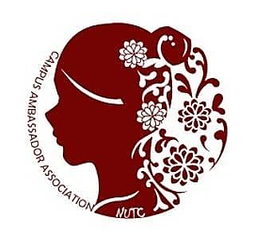

|  |
| --- |
| **社團課程剪影** |
|  |
|  |
|  |
|  |